|  |
| --- |
| https://lh6.googleusercontent.com/QcftzNtI05T0Y6fjdSh1Rr2rt8oqZ1IvnLvbn1jLJ7CCyteVir3k-xBLv4SL1wAgWJsRhmmJSR0UW-RP63_GQenE4vVWv05BRoZTsmIcBccVTnfxwmsnNMvjg599x9SqZd8E3dkd |
| МИНОБРНАУКИ РОССИИ |
| Федеральное государственное бюджетное образовательное учреждение высшего образования«МИРЭА - Российский технологический университет»РТУ МИРЭА |

Институт информационных технологий (ИТ)

Кафедра инструментального и прикладного программного обеспечения (ИиППО)

|  |  |
| --- | --- |
| **ОТЧЕТ ПО ПРАКТИЧЕСКИМ РАБОТАМ** | |
| **по дисциплине** | |
| «Моделирование сред и разработка приложений виртуальной и дополненной реальности» | |
|  | |
| Выполнил студент группы ИМБО-02-22 | Ким К.С. |
|  |  |
| Принял старший преподаватель | Благирев М.М. |

Практические работы выполнены «__» _____ 2025 г.

(подпись студента)

«Зачтено» «__» _____ 2025 г.

(подпись студента)

Москва 2025

2. **ПРАКТИЧЕСКАЯ РАБОТА №3: «Работа с Transform; Rigidbody и Collider; Работа с объектами Camera»**

**Цель работы**

Изучение и практическое применение базовых компонентов Unity: Transform, Rigidbody и Collider, а также освоение работы с камерой в игровой сцене.

Создадим 3 объекта куб, сфера и капсула на Рисунке 1.

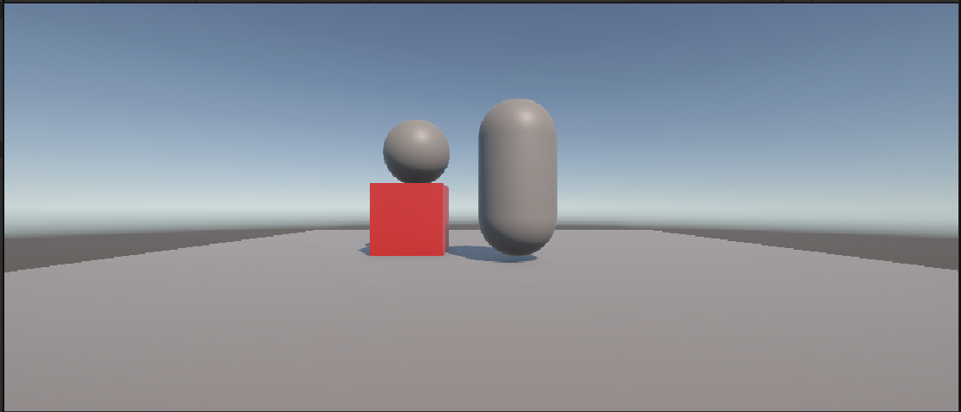

**Рисунок 1 – Игровое поле**

Настроили Rigidbody куба

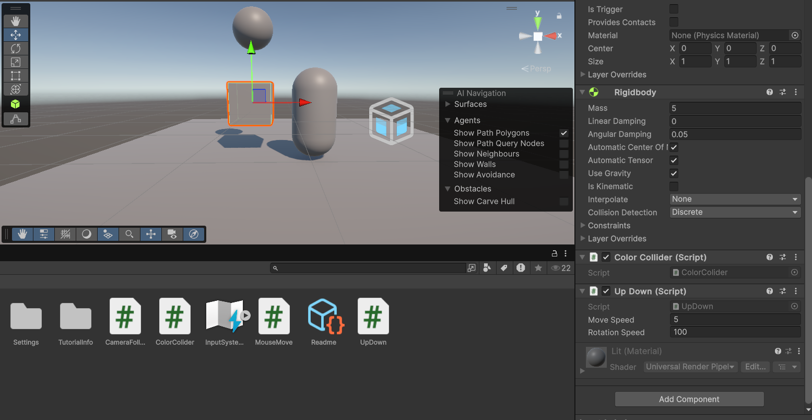

**Рисунок 2 – Настройки куба**

Разместили камеру, чтобы она отслеживала движение объекта.

**с**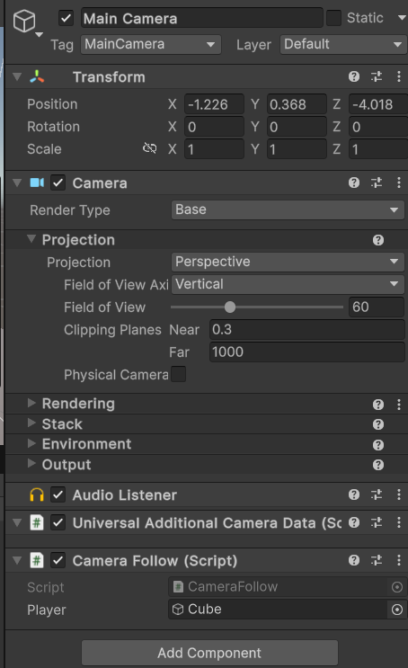

**Рисунок 3 – Камера отслеживает объект**

Запрограммировали перемещение объекта с помощью Transform на Рисунке 4.

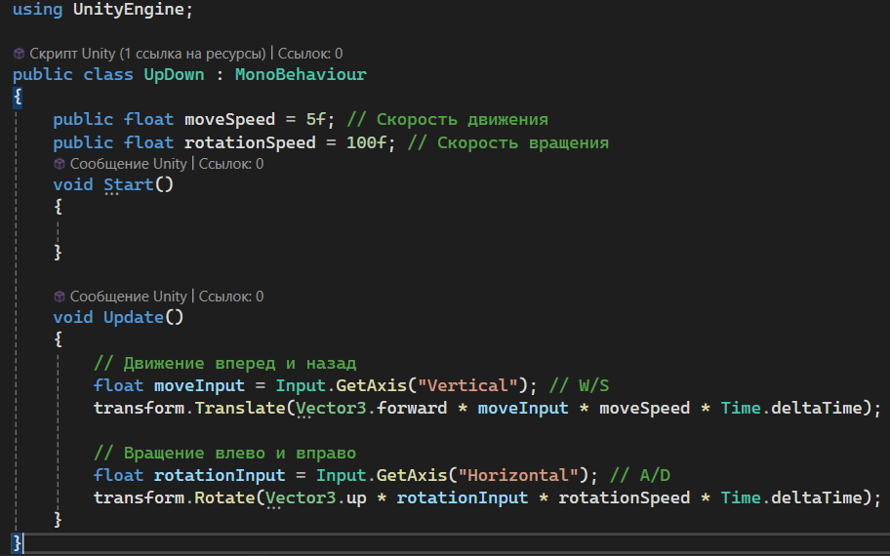

**Рисунок 4 – Перемещение объекта**

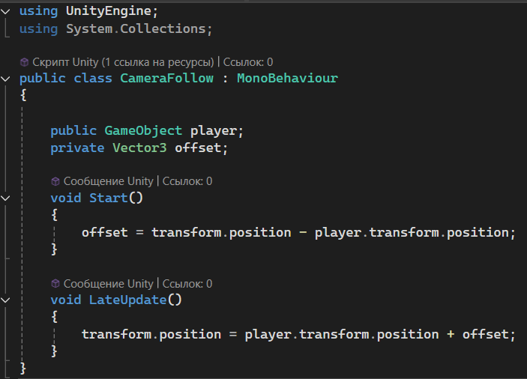

**Рисунок 5 – Поведение камеры, следящей за объектом**

**Вывод**

В ходе выполнения работы научились работать с физикой в Unity.